Martes
26
de octubre

Cuarto de Primaria
Matemáticas

En búsqueda de decimales

Aprendizaje esperado: Resolución de sumas o restas de números decimales en el contexto del dinero. Análisis de expresiones equivalentes.

Énfasis: Resolver problemas que implican sumar o restar números decimales utilizando los algoritmos convencionales (2/2).

¿Qué vamos a aprender?

El día de hoy continuarás aprendiendo a resolver problemas que implican sumar o restar números decimales, utilizando los algoritmos convencionales.

Para empezar, observa el siguiente folleto de ofertas:
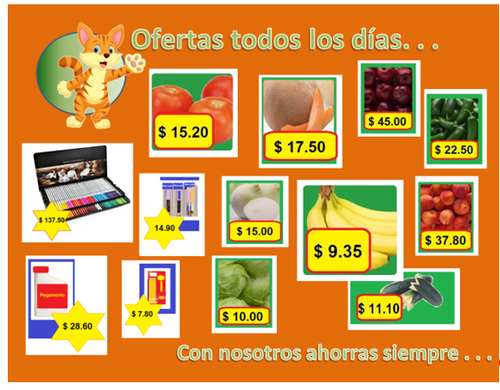

Cómo ves es un folleto con distintos productos y sus precios son números decimales
Elige tres productos que te gustaría comprar y determina cuánto pagarías por ellos.

Esta actividad que acabas de realizar te permitirá continuar con el trabajo de la sesión del día de hoy.

Si tienes libros en casa o cuentas con Internet, explóralos para saber más.

¿Qué hacemos?

Resuelve el siguiente problema:
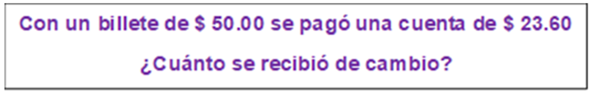

Antes de resolverlo identifica: ¿qué datos tienes?, ¿qué pregunta el problema?, ¿qué operación debes realizar para solucionar el problema?

Una vez identificada la denominación del billete con el que se va a pagar, así como el costo de lo que se compró, lo que pide el problema es conocer cuánto le darán de cambio una vez que se pague. La operación que permite conocer esa información es una resta.

Organiza la información como lo hiciste en la clase anterior. Si tienes otra forma de hacerlo que te sea más clara, organízalo de esa manera.
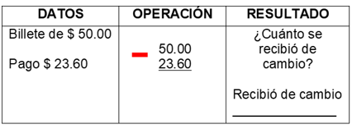

Resuelve la resta de manera vertical para seguir practicando la alineación de las cantidades sobre el punto decimal.

Inicia de derecha a izquierda, en el siguiente orden:
- Primero se restan los centésimos, pero como te puedes dar cuenta solo se escribe el cero en la misma columna en el resultado, ya que no hay que restar ningún centésimo.
- Posteriormente están los décimos, aquí si tienes que recurrir a un procedimiento de transformación entre unidades, porque al carecer de un valor en el minuendo (que es la cantidad de arriba) y de valor en los décimos, tienes que “pedirle prestado” a las unidades… seguro lo recuerdas. En este caso vas a tomar una de las 5 decenas.

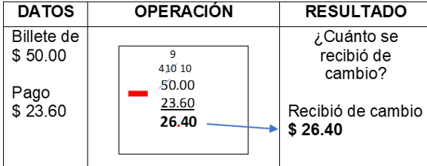

Si todavía se te complica representar esos préstamos, observa otra manera en que puedes resolver este problema, haciendo más pequeña la resta que necesitas resolver, para encontrar la diferencia entre:

$$\text{\$ 50.00 y \$ 23.60}$$

- Primero, vas a descomponer el sustraendo (23.60) en sumandos:

$$\text{20 + 3 + 0.60}$$

- Luego, resta cada uno, a los $ 50.00:

$$\text{50 – 20= 30}$$
$$\text{ 30 – 3= 27}$$
$$\text{ 27 – 0.60= ?}$$

- Ahora, podrías aplicar el cálculo mental para resolverla, pero para no errar observa el procedimiento de solución de esta última resta de manera vertical:
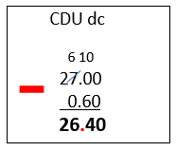

- Se pide prestado al 7 de las unidades y se convierte en 6 (se le coloca una diagonal al 7 para cancelarlo). La unidad que se tomó del 7 se transforma en 10 décimos, y se coloca arriba del 0 que está en la posición de los décimos.

- Ahora, resuelves la resta como se hace con los números naturales.

- Por último, se baja el punto decimal que queda entre el 6 y 4. Recuerda que utilizas el punto como referente para ordenar las cantidades de la resta.

El resultado lo escribes en el espacio que corresponde, agregando el símbolo de $ porque estás tratando dinero en el problema. Representado en el esquema queda de la siguiente manera:

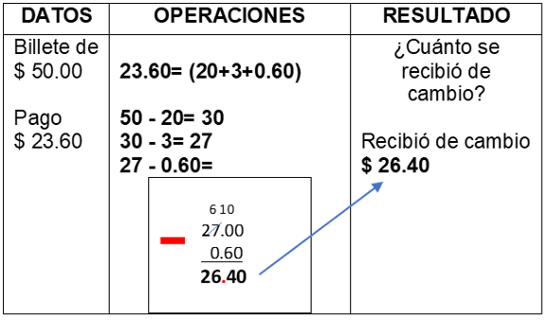

Como observas, el resultado de la operación que resolvió el problema, responde la pregunta que se planteó en un principio.

¿Qué te parecieron estos procedimientos para solucionar el problema? ¿Se te complicó? Si te parecieron claros, puedes emplearlos cuando resuelvas cualquier problema

Resuelve el siguiente problema.
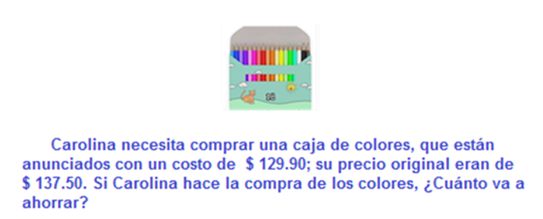

Recuerda, primero tienes que identificar los datos, luego distinguir qué pregunta el problema y señalar que operación lo resuelve. Eso te ayudará a tener claridad en lo que debes hacer para responder la pregunta.

Como ves, el problema se resuelve con una resta. Identifica cuál de los datos es el minuendo y cuál el sustraendo.
Acomoda las cantidades teniendo como referente el punto decimal para alinear adecuadamente todas las posiciones. Observa cómo puedes organizar la información:

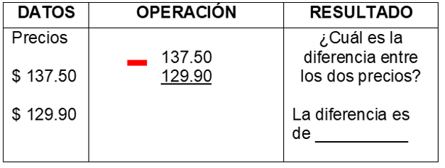

Resuelve la resta con el algoritmo convencional, para ello recuerda que probablemente el procedimiento te llevará a transformar unidades para poder realizarlo:

- Como no hay centésimos que restar, se coloca el cero en la misma columna en el resultado.
- Posteriormente, como los 5 décimos no alcanzan para restarle los 9 décimos, tendrás que transformar una de las 7 unidades a décimos. El siete se convierte en 6 y los 10 décimos prestados se suman a los 5, para tener un total de 15 décimos. Se le coloca una diagonal tanto al 7 como al 5 para cancelar esos números y considerar los nuevos valores que están arriba.
- Ahora sí puedes restar 15 – 9 = 6 y el resultado lo colocas en la columna de los decimales.
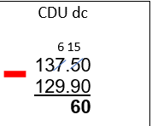

- Después, restas las unidades. Como las 6 unidades no alcanzan para restarle las 9 del sustraendo, tendrás que pedir nuevamente, ahora transformarás una de las 3 decenas y la convertirás en unidades: el 3 se convierte en 2 y las 10 unidades prestadas se suman a las 6 que ya están escritas para tener un total de 16 unidades. Se coloca una diagonal tanto al 3 como al 6 para cancelar esos números.
- Ahora puedes realizar las restas:
$$\text{16 – 9 = 7}$$
$$\text{2 – 2 = 0}$$
$$\text{1 – 1 = 0}$$

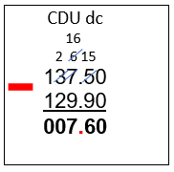

- Finalmente colocas en el resultado de la operación el punto, alineado con los otros puntos. Recuerda que, al anotar el resultado, debes agregar el símbolo de $ (pesos), ya que el problema tiene que ver con dinero.
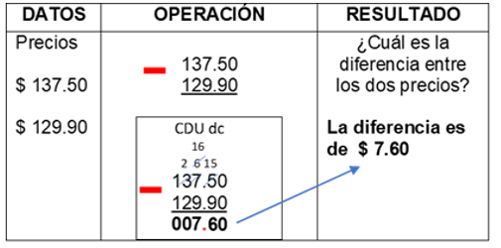

¡Listo, has logrado dar respuesta a este problema!

Resuelve el siguiente problema:
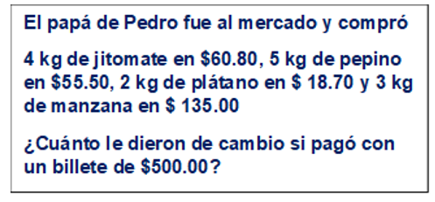

Identifica: ¿qué datos tienes?, ¿qué pregunta el problema?, ¿qué operación u operaciones debes realizar para solucionar el problema?

Una vez identificando los datos que en este caso son: el pago por el jitomate, el pepino, el plátano y la manzana y lo que pide el problema es saber cuánto le dieron de cambio si pagó con un billete de $ 500.00.

En este caso son dos operaciones a realizar: primero una suma para saber cuánto gasto en total y posteriormente una resta, del valor del billete, menos lo que haya gastado.

Organiza la información: primero debes identificar los sumandos, a continuación, debes acomodar las cantidades teniendo como referente el punto decimal para alinear adecuadamente todas las posiciones. Observa cómo puedes organizar la información:
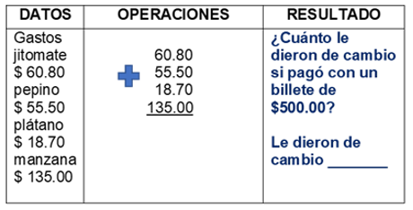

La suma se resolvería de la siguiente manera:
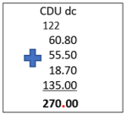

Ya teniendo el resultado del gasto total, que es $ 270.00, esa cantidad será el sustraendo para la resta y quedaría de la siguiente manera.
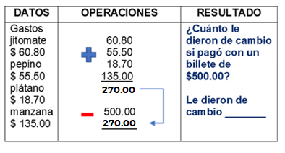

Para realizar la resta, debes acomodar las cantidades teniendo como referente el punto decimal para alinear adecuadamente todas las posiciones.
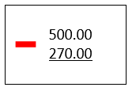

Resuelve la resta como lo has aprendido:

- Primero restas los centésimos; este caso no hay centésimos que restar por lo que solo se escribe el 0 en el resultado en la columna de los centésimos.
- Posteriormente restas los décimos, como ves, tampoco hay decimos que restar; por lo que se escribe el cero en el resultado en la columna de los décimos.
- Enseguida restas las unidades, pero tampoco hay unidades que restar, entonces, escribes nuevamente el 0 en el resultado en la columna de las unidades.
- Sigue con las decenas. El minuendo no tiene para quitar las 7 decenas del sustraendo; entonces necesitas transformar una de las cinco centenas a decenas. Tomas una de las centenas, por lo que el 5 se sustituye por 4; y la centena que tomaste prestada la transformas a decenas, por lo que ahora en la posición de las decenas habrá 10. Recuerda colocarle una diagonal a las cifras que se transforman, para no confundirte.
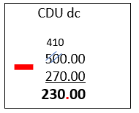

- La resta de las 10 decenas menos las 7 decenas, te dan 3 y por último las 4 centenas menos las 2 centenas, quedan 2.

¡Lo lograste! Ya tienes la respuesta del problema.

Escribe la respuesta agregando el símbolo de $ y no olvides colocar el punto en el resultado.
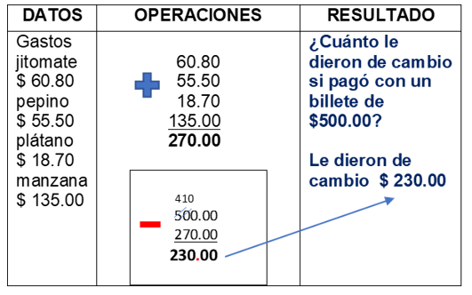

Lee con atención la siguiente información que te ayudará a reflexionar sobre un tema que también te puede ayudar a comprender los números decimales: estrategias para comparar cantidades decimales.

Para comparar decimales se sugiere que:

- Si las cantidades que comparas tienen enteros, toma en cuenta que será mayor el que tenga la mayor cantidad de enteros.

Por ejemplo, si comparas 5.369 con 4.989, la parte entera es mayor en la cantidad de la izquierda, por lo tanto, 5.369 > 4.989

- Si las cantidades que comparas solo están formadas por una parte decimal con cantidades de cifras distintas, algo que puede ayudarte, es igualar con ceros los espacios vacíos para que tengan la misma cantidad de cifras y así facilitar la comparación.
Los ceros agregados a la derecha de la parte decimal no alteran el valor del número.

Por ejemplo, si comparas .3 con .370, si agregas ceros tendrías cantidades con las mismas posiciones indicadas .300 con .370 por lo tanto .300 < .370

- Otra técnica que puedes emplear es ir comparando decimal por decimal, de izquierda a derecha, iniciando por los décimos. Quien tenga la cifra mayor en los décimos, será el mayor. Si tienen igual cantidad en los décimos, comparas los centésimos. Si también fueran iguales, comparas milésimos; y así sucesivamente.

Por ejemplo, si comparas .289 con .286, en ambas cantidades hay 2 décimos… considerando los decimos que las forman, son iguales.
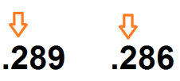

Pasas a los centésimos, y en este ejemplo, en ambas cantidades hay 8 centésimos por lo que considerando el número de centésimos que las forman, siguen siendo iguales,
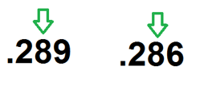

Así que compara la siguiente posición que son los milésimos, en la cantidad de la izquierda hay 9 y en la de la derecha hay 6 por lo tanto .289 > .286
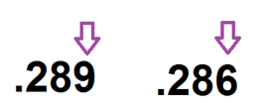

Como puedes ver en los ejemplos, para saber si un decimal es mayor que otro, no importa la cantidad de decimales que éste tenga, sino el valor que cada decimal toma, según la posición en la que se encuentra.

Recuerda todo lo que aprendiste del tema que trabajaste hoy:

ANTES DE RESOLVER UN PROBLEMA:

- Identifica los datos del problema.
- Analiza la información que pide encontrar el problema.
- Identifica que operación u operaciones resuelven el problema y cuáles de los datos vas a tomar en cuenta para plantear cada una de ellas.

AL RESOLVER EL PROBLEMA:

- Sean sumas o restas, acomoda los números cuidando que el punto decimal sea el referente para acomodar los sumandos y en su caso el minuendo y el sustraendo, de manera que las posiciones de las cantidades escritas coincidan y queden alineadas verticalmente.
- Resuelve la operación, suma o resta, como si fuesen números naturales.
- Si lo comprendes mejor, emplea los procedimientos de solución que se te faciliten más.
- Coloca siempre en el resultado el punto debajo de la posición que sirvió como referente para alinear las cantidades que se sumaron o restaron.

Si tienes calculadora, solamente úsala para comprobar tus resultados. Procura realizar tus operaciones en tu cuaderno de notas y con lápiz para que en caso de equivocarte puedas borrar y corregir con facilidad.

El Reto de Hoy:

Resuelve el desafío de tu libro de texto, páginas 28 y 29.

https://libros.conaliteg.gob.mx/20/P4DMA.htm?#page/28

Platica con tu familia lo que aprendiste, seguro les parecerá interesante y podrán decirte algo más.

¡Buen trabajo!

Gracias por tu esfuerzo

Para saber más:
Lecturas

https://www.conaliteg.sep.gob.mx/

